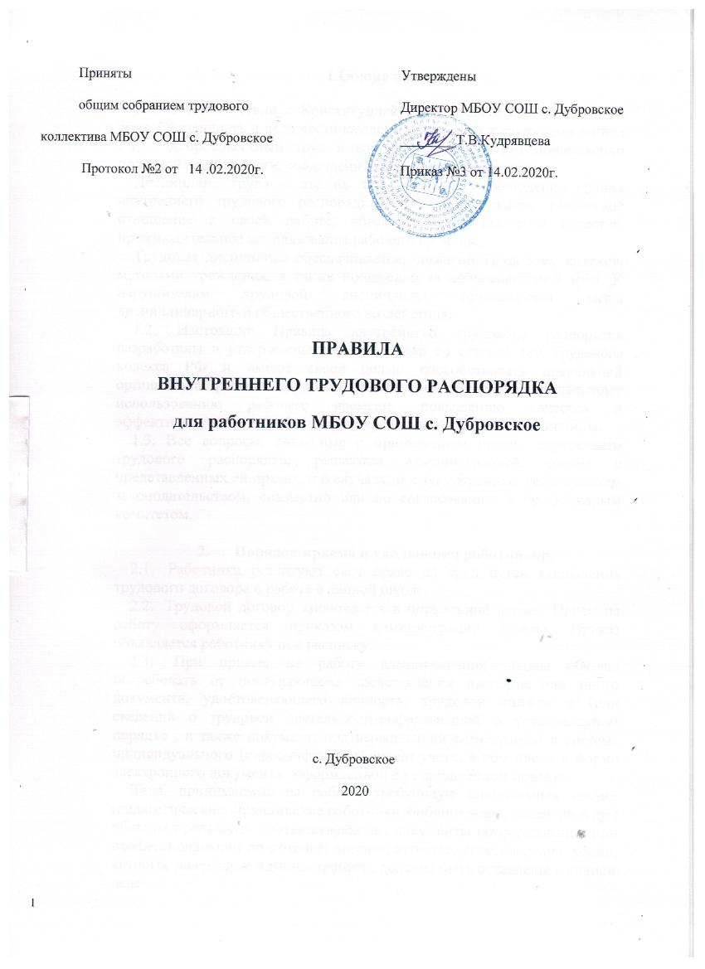

1.Общие положения
1.1. В соответствии с Конституцией РФ граждане имеют право на труд. Обязанность и дело чести каждого способного к труду гражданина РФ – добросовестный труд в избранной им области общественно полезной деятельности, соблюдение трудовой дисциплины.
Дисциплина труда – это не только строгое соблюдение правил внутреннего трудового распорядка, но и сознательное, творческое отношение к своей работе, обеспечение ее высокого качества, производительное использование рабочего времени.
Трудовая дисциплина обеспечивается, согласно Трудовому кодексу, методами убеждения, а также поощрения за добросовестный труд. К нарушителям трудовой дисциплины применяются меры дисциплинарного и общественного воздействия.
1.2. Настоящие Правила внутреннего трудового распорядка разработаны и утверждены в соответствии со статьей 189 Трудового кодекса РФ и имеют своей целью способствовать правильной организации работы трудового коллектива школы, рациональному использованию рабочего времени, повышению качества и эффективности труда работников, укреплению трудовой дисциплины.
1.3. Все вопросы, связанные с применением правил внутреннего трудового распорядка, решаются администрацией школы в представленных ей правах, и в случаях, предусмотренных действующим законодательством, совместно или по согласованию с профсоюзным комитетом.

2. Порядок приема и увольнения работников.
2.1. Работники реализуют свое право на труд путем заключения трудового договора о работе в данной школе.
2.2. Трудовой договор заключается в письменной форме. Прием на работу оформляется приказом администрации школы. Приказ объявляется работнику под расписку.
2.3. При приеме на работу администрация школы обязана потребовать от поступающего представления паспорта или иного документа, удостоверяющего личность, трудовой книжки и (или сведений о трудовой деятельности),оформленной в установленном порядке , а также документ, подтверждающий регистрацию в системе индивидуального (персонифицированного) учета, в том числе в форме электронного документа оформленной в установленном порядке.
Лица, принимаемые на работу, требующую специальных знаний (педагогические, медицинские работники, библиотекари, водители и др.) обязаны предъявить соответствующие документы об образовании или профессиональной подготовке: диплом, аттестат, удостоверение, копии, которых заверенные администрацией, должны быть оставлены в личном деле.
Лица, поступающие на работу в общеобразовательные школы, обязаны также представить медицинское заключение об отсутствии противопоказаний по состоянию здоровья для работы в детском учреждении.
2.4. При приеме работника или переводе его в установленном порядке на другую работу администрация школы обязана:
а) ознакомить с Уставом школы, с порученной работой, условиями и оплатой труда, разъяснить его права и обязанности согласно должностным инструкциям;
б) ознакомить его с правилами внутреннего трудового распорядка;
в) проинструктировать по охране труда и технике безопасности, производственной санитарии и гигиене, противопожарной безопасности и организации охраны жизни и здоровья детей с оформлением инструктажа в журнале установленного образца.
2.5. Прекращение трудового договора может иметь место только по основаниям, предусмотренным законодательством.
2.6. В день увольнения администрация школы обязана выдать работнику трудовую книжку или сведения о трудовой деятельности с внесенной записью об увольнении и произвести с ним окончательный расчет.

3. Основные обязанности работников.
3.1. Работники школы обязаны:
а) работать честно и добросовестно, строго выполнять учебный режим, требования Устава школы и правил внутреннего трудового распорядка, соблюдать дисциплину труда: вовремя приходить на работу, соблюдать установленную продолжительность рабочего времени, своевременно и точно исполнять распоряжения администрации;
б) систематически повышать свою профессиональную квалификацию;
в) быть примером в поведении и выполнении высокого морального долга, как в школе, так и вне школы;
г) полностью соблюдать требования по технике безопасности, производственной санитарии и противопожарной охране, предусмотренные соответствующими правилами и инструкциями;
д) беречь общественную собственность и воспитывать у учащихся бережное отношение к государственному имуществу.
3.2. основные обязанности учителей, классных руководителей определены Уставом школы и должностными обязанностями.
4. Основные обязанности администрации.
4.1. Обеспечить соблюдение требований Устава школы и Правил внутреннего трудового распорядка.
4.2. Рационально организовать труд работников.
4.3. Всемерно укреплять трудовую и производственную дисциплину.
4.4. Совершенствовать учебно-воспитательный процесс, распространять и внедрять в работу учителей, воспитателей и других работников школы лучший опыт работы.
4.5. Обеспечивать систематическое повышение работниками школы профессиональной квалификации.
4.6. Принимать меры к современному обеспечению школы необходимыми пособиями, хозяйственным инвентарем.
4.7. Обеспечивать соблюдение в школе санитарно-гигиенических норм и правил, сохранность имущества школы.
4.8. Создавать условия работы, соответствующие правилам охраны труда и противопожарным правилам.
4.9. Организовать горячее питание учащихся и работников школы.
4.10.Организовать учет явки на работу и ухода с работы работников школы.
4.11. Выдавать заработную плату в установленные сроки.
5. Рабочее время и его использование.
5.1. В школе установлена 6-дневная учебная неделя. В соответствии с возможностями школы учителям может быть выделен методический день на повышение квалификации, посещение семинаров-практикумов в городе и районе для самообразования. В связи с производственной необходимостью администрация имеет право изменить режим работы учителя в соответствии с ТК РФ.
5.2. Учебную нагрузку педагогическим работникам на новый учебный год устанавливает директор по согласованию с профсоюзным комитетом до ухода работника в отпуск.
При этом:
а) у педагогических работников, как правило, должна сохраняться преемственность классов и объем учебной нагрузки;
б) неполная учебная нагрузка работника возможна только при его согласии, которое должно быть выражено в письменной форме;
в) объем учебной нагрузки у педагогических работников должен быть, как правило, стабильным на протяжении всего учебного года.
5.3. График отпусков на летний период составляется администрацией в соответствии с нуждами школы по согласованию с профкомом.
5.4. Все учителя и воспитатели обязаны являться на работу не позже, чем за 20 минут до начала урока и быть на своем рабочем месте.
5.5. Технические работники обязаны быть на работе не позже чем за 30 минут до начала рабочего дня школы.
5.6. Продолжительность рабочего дня учителя и сотрудников школы определяется расписанием и графиком, утвержденным директором школы по согласованию с профкомом, должностными обязанностями, изложенными на работника Правилами и Уставом школы.
5.7. Учитель обязан со звонком начать урок и со звонком его закончить, не допуская бесполезной траты времени.
5.8.Учитель обязан иметь поурочные планы на каждый учебный час, включая классные часы.
5.9. Независимо от расписания уроков учитель обязан присутствовать на всех мероприятиях, запланированных для учителей и учащихся.
5.10. Учитель обязан к первому дню каждой учебной четверти иметь тематический план работы.
5.11. Учитель обязан, безусловно, выполнять распоряжения по учебной части точно и в срок.
5.12. Учителя и другие работники школы обязаны выполнять все приказы директора школы безоговорочно. При несогласии с приказом обжаловать выполненный приказ в комиссию по трудовым спорам.
5.13. Классный руководитель обязан в соответствии с расписанием и планом воспитательной работы один раз в неделю проводить классные часы. Планы воспитательной работы составляется один раз в год.
5.14. Классный руководитель занимается с классом воспитательной внеурочной работой согласно имеющемуся плану воспитательной работы.
5.15. Классный руководитель обязан один раз в неделю проводить проверку заполнения дневников и выставления в них оценок.
5.16. Работа в выходные и праздничные дни запрещена. Привлечение отдельных работников к работе в выходные дни допускается в исключительных случаях по письменному приказу администрации школы с разрешения профкома, предоставлением другого дня отдыха в течение ближайших двух недель или оплаты в соответствии со ст. 64 или 89 КЗоТ РФ.
5.17. Классный руководитель дежурного класса начинает свою работу не позднее 8⁰⁰ утра и заканчивает не ранее 15¹⁵ , проверив порядок в школе.
5.18.Во время каникул педагогические работники привлекаются администрацией школы к педагогической и организационной работе в пределах времени, не превышающего средней учебной нагрузки в день.
5.19. Все учителя и работники школы обязаны один раз в год проходить медицинское обследование.
5.20. Заседание педагогического совета проводиться один раз в четверть продолжительностью 1,5-2 часа, МО – один раз в четверть.
5.21. Заседания организаций школьников могут быть длительностью до 1 часа.
5.22. Учителя обязаны о всяких приходах посторонних лиц ставить в известность администрацию. Вход в класс после начала урока разрешается в исключительных случаях и только директору и его заместителю.
5.23. Учителям и другим работникам школы запрещается:
а) изменять по своему усмотрению расписание уроков и график работы;
б) удлинять или сокращать продолжительность уроков и перерывов между ними (перемен);
в) удалять учащихся с урока.
6. Поощрения за успехи в работе.
6.1 За образцовое выполнение трудовых обязанностей, успехи в обучении и воспитании детей, продолжительную безупречность в работе, новаторство в труде и другие достижения в работе администрацией школы применяются следующие поощрения:
а) объявление благодарности;
б) предоставление к награждению;
в) денежное вознаграждение.
7. Ответственность за нарушение трудовой дисциплины.
7.1 Неисполнение трудовой дисциплины, т.е. неисполнение или ненадлежащее исполнение по вине работника возложенных на него трудовых обязанностей влечет за собой наложение дисциплинарного взыскания или применение мер общественного воздействия:
а) замечание;
б) выговор;
в) строгий выговор;
г) увольнение.
7.2. Увольнение в качестве дисциплинарного взыскания применяется за систематическое неисполнение работником без уважительных причин обязанностей, возложенных на него трудовым договором, если уже применялись меры дисциплинарного или общественного взыскания, за прогул (в том числе за отсутствие на работе более 3 часов в течение рабочего дня) без уважительных причин. А также за появление на работе в нетрезвом состоянии.
7.3. В соответствии с действующим законодательством о труде педагогические работники могут быть уволены за совершение аморального проступка, не совместимого с дальнейшим выполнением воспитательных функций (п. 8 ч. 1 ст. 81 ТК РФ)
7.4. В соответствии с Законом РФ «Об образовании» (Статья 56. п.4.) основанием для увольнения педагогических работников является повторное в течение года грубое нарушение Устава школы.
7.5. Наложение дисциплинарного взыскания производится администрацией в пределах предоставленных ей прав; предварительно затребуется объяснение в письменной форме.
Дисциплинарное взыскание объявляется в приказе под расписку и доводиться до сведения всех работников школы.
7.6. Граждане Российской Федерации, иностранные граждане и лица без гражданства за совершение коррупционных правонарушений несут уголовную, административную, гражданско-правовую и дисциплинарную ответственность в соответствии с законодательством Российской Федерации.
Физическое лицо, совершившее коррупционное правонарушение, по решению суда может быть лишено в соответствии с законодательством Российской Федерации права занимать определенные должности муниципальной службы.
Дисциплинарное взыскание, за исключением дисциплинарного взыскания за несоблюдение ограничений и запретов, неисполнение обязанностей, установленных законодательством Российской Федерации о противодействии коррупции, не может быть применено позднее шести месяцев со дня совершения проступка, а по результатам ревизии, проверки финансово-хозяйственной деятельности или аудиторской проверки - позднее двух лет со дня его совершения. Дисциплинарное взыскание за несоблюдение ограничений и запретов, неисполнение обязанностей, установленных законодательством Российской Федерации о противодействии коррупции, не может быть применено позднее трех лет со дня совершения проступка. В указанные сроки не включается время производства по уголовному делу.
По окончании урока учитель и ученики выходят их кабинета. Дежурный учитель с дежурным классом во время перемены дежурит по этажам и обеспечивает дисциплину у учеников, а также несут ответственность за поведение детей на всех переменах.
- Дежурство учителей начинается за 30 минут до начала учебных занятий и заканчивается на 20минут позже окончания последнего урока.
- Внесение изменений в классные журналы, зачисление и выбытие учащихся вносит только классный руководитель по указанию директора школы. Исправление оценок в классном журнале допускается по заявлению учителя и разрешению директора с составлением акта.
- Запрещается отпускать учеников с уроков на различные мероприятия без разрешения администрации школы.
- Работа спортивных кружков, кабинетов информатики допускается только по расписанию, утвержденному директором школы.
- Проведение внеклассных мероприятий проводиться по плану, утвержденному директором школы.
- Не допускать на уроки учащихся в верхней одежде и без сменной обуви.
- За сохранность учебного кабинета и имеющегося в нем имущества ответственность несет учитель, работающий в этом кабинете.
- Курение учителей и учащихся в школе запрещается.
- Классные руководители сопровождают детей в столовую, присутствуют при приеме пищи и обеспечивают порядок.
- Запрещается производить замену уроков по договоренности между учителями без разрешения администрации школы.
- Выход на работу учителя или любого сотрудника после болезни возможен только по предъявлению директору больничного листа.
- Проведение экскурсий, походов, посещение выставок и др. разрешается только под руководством классных руководителей. Ответственность за жизнь и здоровье детей при проведении подобных мероприятий несет учитель, который обозначен приказом директора.
- К 9.00 часам классные руководители определяют количество отсутствующих учащихся, выявляют причину их отсутствия и делает отметку в журнале.

